ROBOT PROJESİ
Fatma Değirmenci, Berfin Kösemen
Bilgisayar Mühendisliği
Kocaeli Üniversitesi

fatmadegirmenci99@gmail.com , berfinkosemen15@gmail.com

Özet
Robot Projesi, robot sınıflarının kullanıcının belirlediği özelliklerde oluşturulup, düzenlenmesini ve birbirleri arasındaki iletişimi, kolay ve anlaşılabilir bir biçimde kullanıcıya sunduğu bir hizmettir.
Kullanıcı istediği robot türünün nesnesini oluşturup, bu robot türünün özellikleri belirler, bunun ardından kullanıcıdan alınan yönlendirmeler doğrultusunda robotlar belirli yönlere belirli birimlerde ilerletilir. Bu bilgiler ışığında 20x20lik bir ızgarada yapılan her adımda robot çizdirilir. İlgili bilgiler hesaplanır ve konsoldan kullanıcıya bilgisi verilir.

Giriş
Robot Projesi, aralarında hiyerarşik bir bağ bulunan, birbirleri ile ilişkilendirilmiş nesnelerin, belli başlı yöntemler ışığında(Encapsulation, Inheritance, Polymorphism, Abstraction) düzenlenmesini sağlar.

Gereken bilgiler konsoldan alınır ve ızgara/robot çizimi grafik kütüphanesi kullanılarak yapılır. Proje beklenen tüm istekleri karşılayabilir.

Temel Bilgiler
Program Java programlama dilinde geliştirilmiş ve Netbeans tümleşik geliştirme ortamı (IDE) kullanılmıştır.

Tasarım
Robot Projesi projesinin programlanma aşamaları aşağıdaki alt başlıklarda ayrıntılı bir şekilde açıklanmıştır.

Hiyerarşik Yapı
Robot Projesinde bulunan oluşturulabilir, düzenlenebilir temel beş sınıf bulunmaktadır. Beş temel sınıfın birbirleri ile olan ortak özelliklerini belirleyen üç sınıf(en az biri interface) vardır. Tüm sınıfların ortak özelliklerini içeren temel ata “Robot” sınıfı bulunmaktadır.

Üzerlerinde işlem yapılabilen “Spider, Paletli, Tekerlekli, Seri, Paralel” sınıfları, bu sınıfların ortak özelliklerini oluşturan “Gezgin Robotlar, Manipülatör Robotlar ve Gezgin Manipülatör Robotlar” ve tüm sınıfların atası olan “Robot “ sınıfı aşağıda şekillendirilmiş hiyerarşik yapıyı (Resim 1.1) kullanmaktadır.

Sınıfların Özellikleri
Robot(interface)
Tüm sınıfların atasıdır.
Ortak metotlar ve bazı diziler burada bodysiz tanımlanmıştır.

Gezgin Robotlar(Abstract Class);
Spider, Paletli ve Tekerlekli sınıflarının atasıdır.
Spider, Paletli ve Tekerlekli sınıflarının ortak değişkenleri ve metotların bodyleri burada tanımlanmıştır.

Manipülatör Robotlar (interface);
Seri ve Paralel sınıflarının atasıdır. Seri ve Paralel robot sınıflarının ortak metotlarının bodyleri burada tanımlanmıştır.

Gezgin Manipülatöre Robotlar (class) ;
Maniplatör Robotlar ve Gezgin Robotlar dan extend ve implement eder. Atalarının içindeki method lar override edilip içleri doldurulmuştur.

Spider(class);
Gezgin Robotlar dan extend eder. Atasının içindeki method lar override edilip içleri doldurulmuştur. Gerekli ise kendilerine özgü değişkenler ve methodlar eklenmiştir .

Paletli(class)
Gezgin Robotlar dan extend eder. Atasının içindeki method lar override edilip içleri doldurulmuştur. Gerekli ise kendilerine özgü değişkenler ve methodlar eklenmiştir .

Tekerlekli(class)
Gezgin Robotlar dan extend eder. Atasının içindeki method lar override edilip içleri doldurulmuştur. Gerekli ise kendilerine özgü değişkenler ve methodlar eklenmiştir.

Seri(class)
Maniplatör Robotlar dan implement eder. Atasının içindeki method lar override edilip içleri doldurulmuştur. Gerekli ise kendilerine özgü değişkenler ve methodlar eklenmiştir.

Paralel(class)
Manipulatör Robotlar dan implement eder. Atasının içindeki method lar override edilip içleri doldurulmuştur. Gerekli ise kendilerine özgü değişkenler ve methodlar eklenmiştir.

Kazanımlar

Robot Projesi’nin bize kazandırdıkları ;
- Interface & Abstract class kullanımı
- Çoklu kalıtım
- JFrame kütüphanesi

Karşılaşılan Problemler ve Çözüm Yaklaşımları
Verileri kullanıcıdan alırken maini düzenlemekte ve Classlar arasında bilgi aktarımı yaparken zorlandık. Grafik çizdirdiğimizden gereken bilgileri tek tek classlardan çizim classına gönderemedik. Tüm değerleri önce main içerine gönderdik ve main aracılığıyla çizim classına aktardık.

Resimler

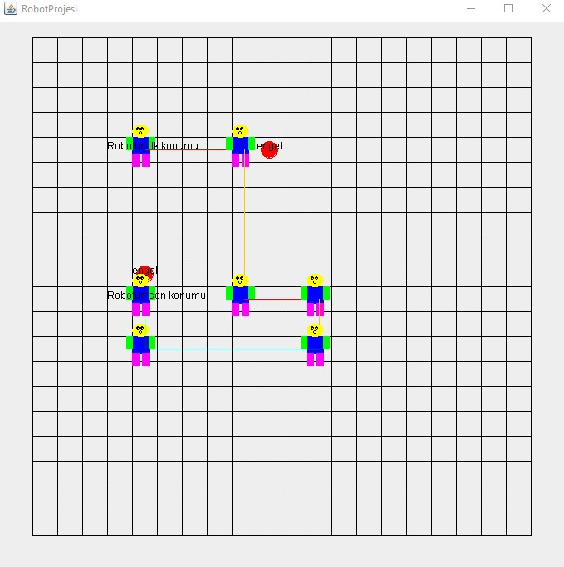
UML ŞEMASI
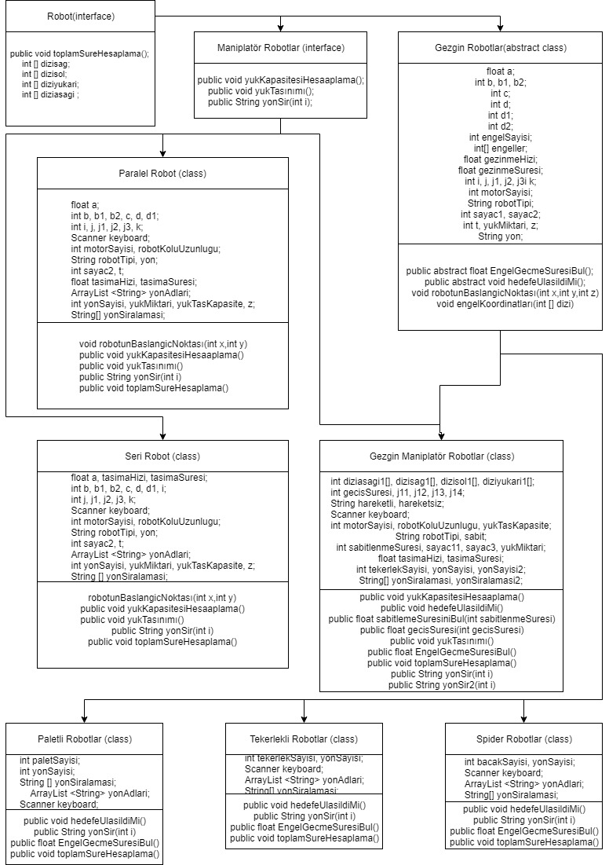

AKIŞ ŞEMASI

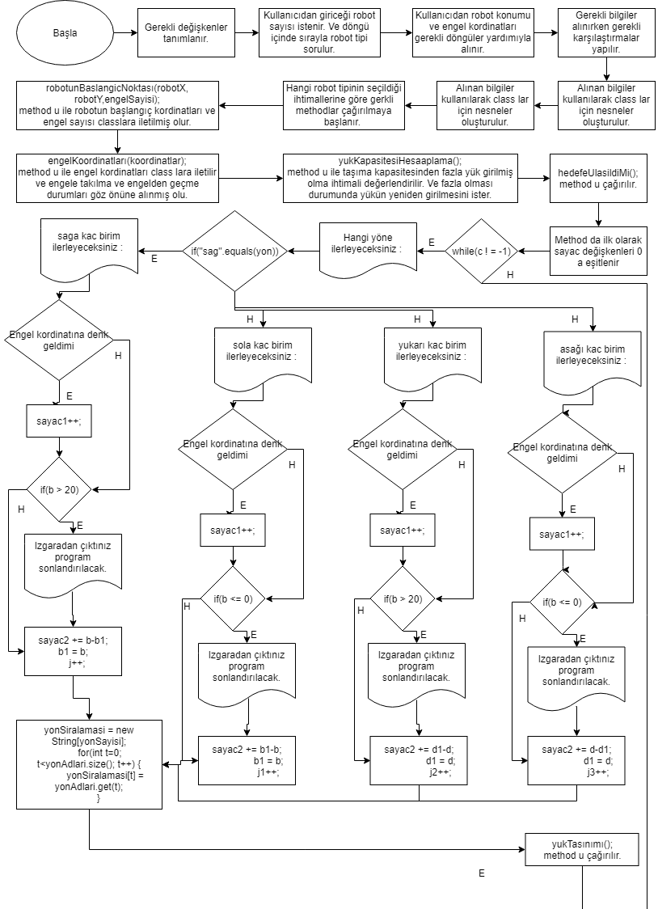
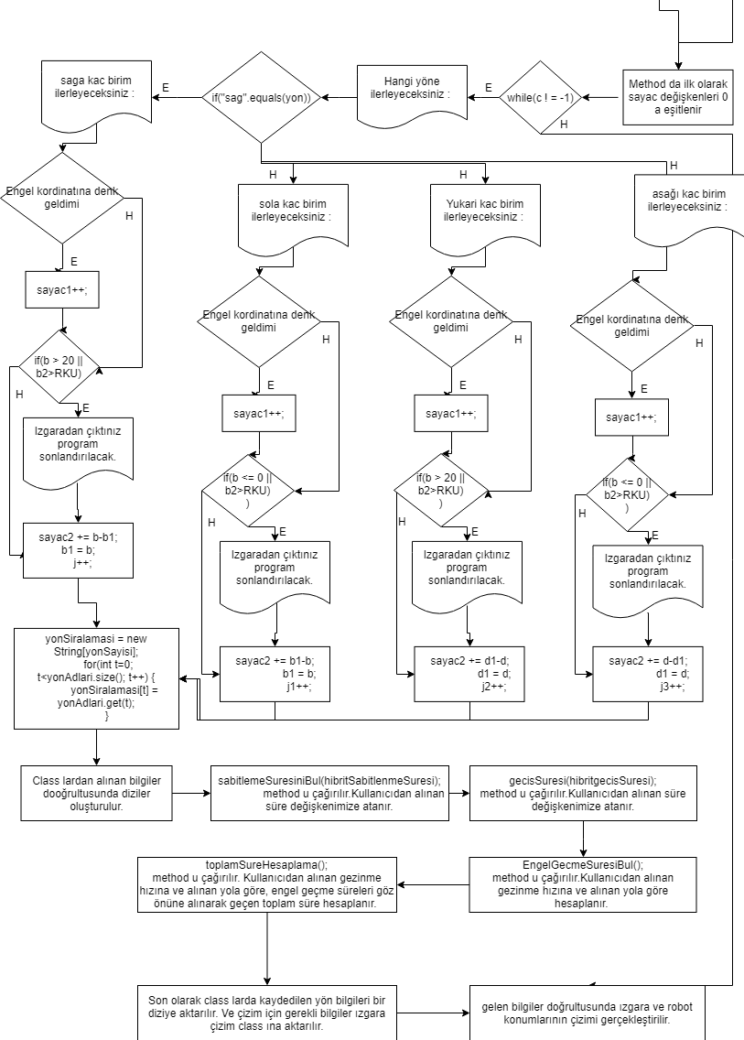

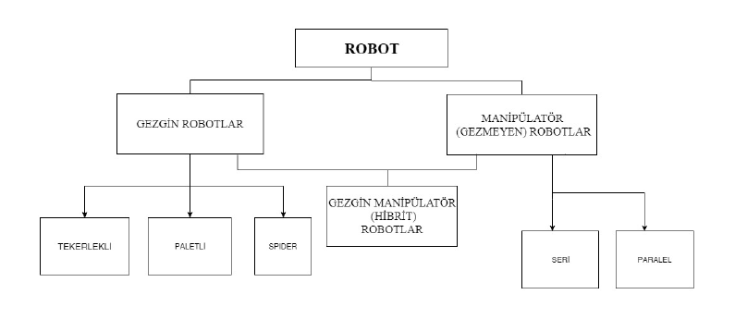

(Resim 1.1)

Kaynakça

[1] JFrame kütüphanesi metotları ve JFrame kütüphanesinin nasıl kullanıldığının öğrenilmesi için https://javatutorial.net/display-text-and-graphics-java-jframe linki referans olarak kullanılmıştır.

[2] UML Diyagramı ve Akış Şeması çizimi www.draw.io sayfasında yapılmıştır.

